ČETRTEK, 9.4.2020
Danes te pričakuje medpredmetna enodnevna projektna naloga.
Povezali bomo naslednje predmete: GOS, TJA, MAT, NIT, SLJ.
Najprej preberi besedilo v prilogi 1 na 4. strani: JEDILNI LIST v gostilni Pri zlati postrvi.
Preberi ponudbo jedi v tej gostilni ter njihove cene.
Zdaj sledijo tvoje naloge za današnji dan….
- V gostilni so zaposleni kuharji, pomočniki kuharja, natakarji, čistilci, šefi… ti se boš preizkusil v teh vlogah…
Najprej svojo kuhinjo spremeni v gostilno. Bodi v vlogi gostilničarja. To je lastnik oz. upravnik gostilne. Določi ime svoji gostilni ter ga napiši na večji list, in sicer tako, da bo vidno in privlačno. Nalepi ga na zunanjo stran kuhinjskih vrat.
- Sestavi jedilni list z jedmi, ki jih ponuja tvoja gostilna. Naj bodo takšne jedi, ki jih znaš pripraviti. Lahko si pomagaš z recepti. Gospa Polona ti je na splet poslala recept za Hot cross buns. Za vsako jed določi ceno. Ta naj bo realna (ne preveč poceni in ne predraga). Jedilni list napiši tudi v angleščini. (npr. : kava (coffee) 1€)

- Pripravljen jedilni list (ki je napisan estetsko in je opremljen s kakšnimi slikicami, risbicami…) pokaži družinskim članom. Prosi jih, da se pogovorijo in izberejo jedi s tvojega jedilnika.
- Zdaj boš v vlogi kuharja. Jedi, ki jih je izbrala tvoja družina pripraviš za kosilo ali večerjo. Seveda lahko zaposliš pomočnika. Med pripravo jedi bodi pozoren/pozorna na osebno higieno in higieno delovnega prostora in pripomočkov, ki jih uporabljaš.

- Ko bo kosilo oz. večerja pripravljena, pospraviš posodo, počistiš kuhinjo.
- Pripraviš gostilno tako, da bodo gostje v njej uživali in se počutili prijetno. Mizo lepo uredi (napotke imaš v prilogi 2). Mogoče jo okrasiš s kakšno rožico ali prižgeš svečko.
- Ne pozabi, da mora biti natakar/natakarica urejen/a. Po navadi ima predpasnik med strežbo.
- Ko gostom postrežeš, se jim lahko v vlogi gosta tudi sam/a pridružiš pri kosilu/večerji.
- Ne pozabi tudi pripraviti račune.
Na vsakem računu mora pisati ime gostilne; številka računa; artikel s količino in s ceno
(npr. kava 2 x 2, 20 €); v imenitnih gostilnah, kot bo zagotovo tvoja, se na račun doda še postrežnina; in na koncu skupni znesek (dobro seštej denarne zneske, saj gostje ne bodo upoštevali reklamacij). Gostje ne plačajo s pravim denarjem.
- Ko gostje zapustijo gostilno, morajo biti zadovoljni. A natakar pospravi mizo.
- Na koncu se preizkusi v vlogi pomočnika v kuhinji ter pomij posodo oz. jo daj prati v pomivalni stroj. Ko bo posoda pomita, jo zloži.
Med delom naredi tudi kakšno fotografijo ter nam jo pošlji.
elizabeta.kodele@os-sturje.si, lea.vidmar@os-sturje.si, polona.mohorcic@os-sturje.si
Goste, ki si jim skuhal/a in postregel/a prosi, naj napišejo mnenje o tvoji nalogi. Mnenje mi pošlji po mailu. Lahko ga tudi slikaš. Na list napiši:
Spoštovani!
Prosim Vas, da napišete Vaše mnenje o:
- Jedilnem listu:
- Urejenosti gostilne:
- Pogrinjku:
- Strežbi:
- Kosilu/večerji:
- Urejenosti natakarja/natakarice:
- Prijaznosti natakarja/natakarice:
- Ceni kosila/večerje:
- Splošni vtis:
Podpis:

Podpis:

Tako dragi naši petošolci/petošolke!
Verjamem, da ste ob projektni nalogi bili sproščeni, ustvarjalni, zagnani in da ste uživali ter vse naloge opravili. Pričakujemo vaše fotografije.
Lepo vas pozdravljamo učiteljice: Elizabeta, Irena, Lea in Polona.

S projektno nalogo smo realizirali cilje iz:
GOSPODINJSTVO: Hrana in prehrana, higiena
SLOVENŠČINA: Besedilo/jedilni list
NARAVOSLOVJA IN TEHNIKE: Hrana (mora biti raznovrstna)
MATEMATIKA: Denar
ANGLEŠČINA: Food

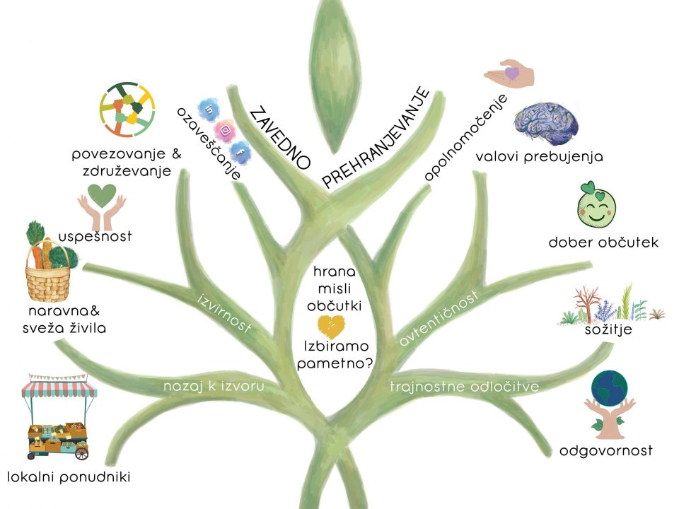

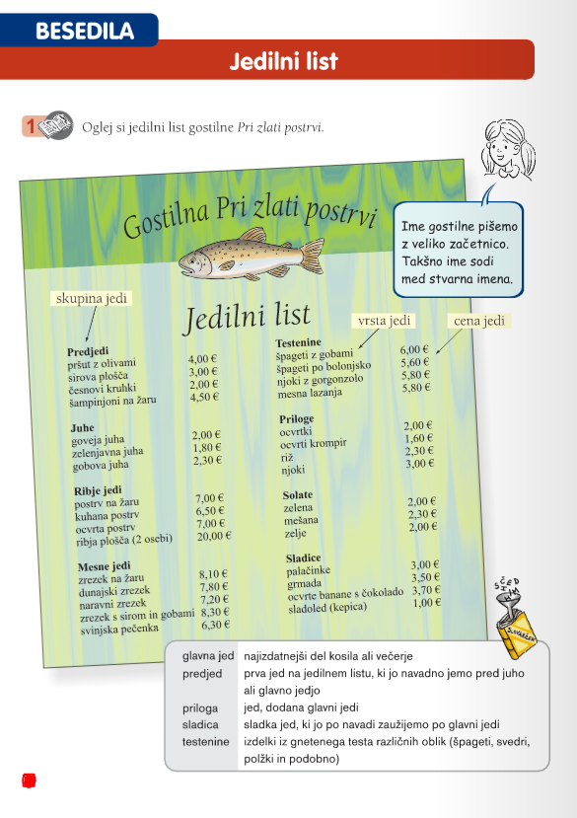
Priloga 1
Priloga 2
NAPOTKI ZA PRIPRAVO MIZE
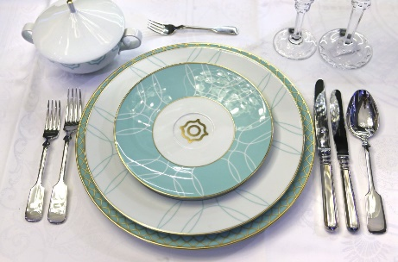
- KROŽNIKI
Krožnike vedno postavite v vrstnem redu, v katerem jih bodo vaši gostje potrebovali; tisti krožniki, ki jih bodo potrebovali najprej, naj bodo na vrhu, nato pa naj si sledijo v pravilnem zaporedju.
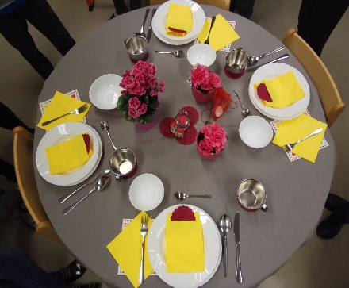
- PRIBOR
Na desno stran krožnika položimo nož. Rezilo noža naj bo obrnjeno proti krožniku. Če je na jedilniku še juha, položimo žlico desno od noža. Na levo stran krožnika postavimo vilice. Desertni pribor položimo za krožnikom.
- KAKO UPORABLJATI PRIBOR
Jesti začnemo vedno z zunanjim priborom. Ob vsaki naslednji jedi uporabimo pribor, ki leži ob njem. Desničarji primejo nož v desno roko, v levo pa vilice. Levičarji primejo nož v levo roko, vilice pa v desno.
- PRTIČEK
Prtiček naj leži na levi strani krožnika. Četudi ga pri nas pogosto namestimo pod vilice, to ni povsem pravilno; prtiček naj leži ob vilicah, tako da ga lahko uporabite, ne da bi morali za to premakniti vilice. Prtiček lahko namestite tudi na sam krožnik.
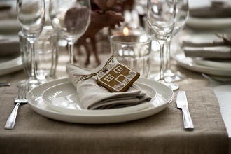
- KOZARCI
Kozarci spadajo na zgornji desni rob pogrinjka, zloženi pa naj bodo po velikosti. Prvi naj bodo tisti najmanjši (navadno gre za kozarce za vino), zadnji pa največji (to je najpogosteje kozarec za vodo).
- KAKO ODLOŽITI PRIBOR
Prekrižani pribor pomeni, da smo začasno prekinili z uživanjem jedi. Pomeni tudi, da si bomo hrano še naložili. Če odložimo nož in vilice vzporedno na krožnik, pomeni, da smo nehali jesti.

Če želiš si lahko ogledaš filmček, ki prikazuje bonton pri mizi na spodnji povezavi:
https://www.youtube.com/watch?v=HuIA-CfAU6Q
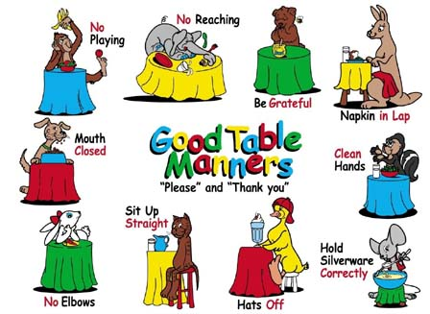
IN ŠE PRAVILA BONTONA PRI MIZI V ANGLEŠČINI

